Министерство науки и высшего образования Российской Федерации

Федеральное государственное автономное образовательное учреждение

высшего образования

«СЕВЕРО - КАВКАЗСКИЙ ФЕДЕРАЛЬНЫЙ УНИВЕРСИТЕТ»

Институт цифрового развития

Кафедра инфокоммуникаций

**ОТЧЕТ**

**ПО ЛАБОРАТОРНОЙ РАБОТЕ №8**

**дисциплины «Программирование на Python»**

**Вариант 23**

|  |  |  |
| --- | --- | --- |
|  | Выполнил:  Омонкулов Исомиддин Валижон угли  2 курс, группа ИВТ-б-о-22-1,  09.03.01 «Информатика и вычислительная техника», направленность (профиль) «Программное обеспечение средств вычислительной техники и автоматизированных систем», очная форма обучения  _______________________________  (подпись) | |
|  | Руководитель практики:  Воронкин Р. А.  ______________________________  (подпись) | |
|  | |  | |

Отчет защищен с оценкой ___________ Дата защиты__________________

Ставрополь, 2024

**Тема:** Работа с кортежами в языке Python

**Цель работы:** приобретение навыков по работе с кортежами при написании программ с помощью языка программирования Python версии 3.x.

**Пример 1.** Ввести кортеж А из 10 элементов, найти сумму элементов, меньших по модулю 5, и вывести ее на экран. Использовать в программе вместо списков кортежи.

**Листинг к примеру №1:**

#!/usr/bin/env python3  
# -*- coding: utf-8 -*-  
  
import sys  
  
if __name__ == '__main__':  
 # Ввести кортеж одной строкой.  
 A = tuple(map(int, input().split()))  
 # Проверить количество элементов кортежа.  
 if len(A) != 10:  
 print('Неверный размер кортежа', file=sys.stderr)  
 exit(1)  
  
 # Найти искомую сумму.  
 s = 0  
 for item in A:  
 if abs(item) < 5:  
 s += item  
  
 print(s)

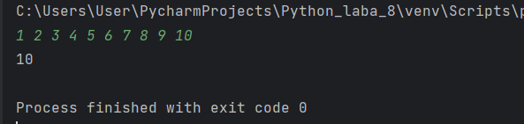

Рисунок 1. Тест №1

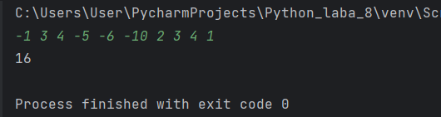

Рисунок 2. Тест №2

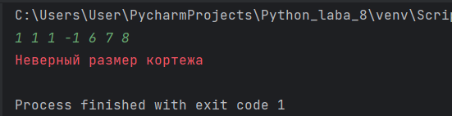

Рисунок 3. Тест №3

**Данная задача может быть также решена с помощью списковых включений следующим образом:**

#!/usr/bin/env python3  
# -*- coding: utf-8 -*-  
  
import sys  
  
if __name__ =="__main__":  
 # Ввести список одной строкой.  
 A = list(map(int, input().split()))  
 # Проверить количество элементов списка.  
 if len(A) != 10:  
 print('Неверный размер списка', file=sys.stderr)  
 exit(1)  
  
 # Найти искомую сумму.  
 s = sum(a for a in A if abs(a) < 5)  
 print(s)

**Индивидуальное задание.** Дан кортеж целых чисел. Если в нем есть хотя бы одна пара соседних четных чисел, то напечатать все элементы, предшествующие элементам последней из таких пар.

**Листинг к индивидуальному заданию:**

#!/usr/bin/env python3  
# -*- coding: utf-8 -*-  
  
  
import sys  
  
  
if __name__ == '__main__':  
 my_tuple = tuple(map(int, input("Enter the elements of the tuple separated by a space: ").split()))  
  
 last_even_index = -1  
  
 for i, (a, b) in enumerate(zip(my_tuple, my_tuple[1:])):  
 if a % 2 == 0 and b % 2 == 0:  
 last_even_index = i  
  
 if last_even_index != -1:  
 temp_result = my_tuple[:last_even_index]  
 result = (' '.join(map(str, temp_result)))  
  
 if result == '':  
 print('There are no elements before the last pair of adjacent even numbers.')  
 else:  
 print(result)  
 else:  
 print("There are no pairs of adjacent even numbers in the tuple!", file=sys.stderr)

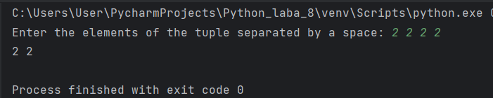

Рисунок 4. Тест №1

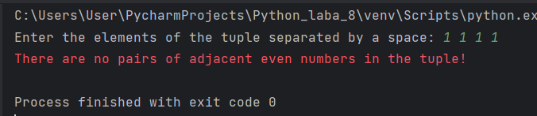

Рисунок 5. Тест №2

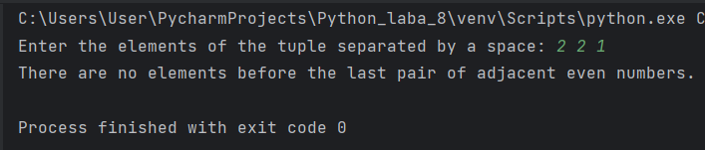

Рисунок 6. Тест №3

**Вывод:** в ходе выполнения данной лабораторной работы были приобретены навыки взаимодействия с кортежами при написании программ с помощью языка программирования Python версии 3.x.

**Ответы на контрольные вопросы**

1. Списки в языке Python представляют собой упорядоченные коллекции элементов, которые могут быть изменены.

2. Кортежи в языке Python используются для хранения неизменяемых коллекций элементов.

3. Для создания кортежа в Python используются круглые скобки и элементы, разделенные запятыми.

4. Доступ к элементам кортежа осуществляется по их индексам, начиная с 0.

5. Распаковка (деструктуризация) кортежа позволяет присвоить значения элементов кортежа отдельным переменным.

6. Кортежи играют важную роль в множественном присваивании, когда значения нескольких переменных могут быть присвоены из кортежа одновременно.

7. Элементы кортежа могут быть выбраны с помощью срезов, указывающих начальный и конечный индексы.

8. Конкатенация кортежей выполняется с помощью оператора "+", а повторение - с помощью оператора "*".

9. Обход элементов кортежа может быть выполнен с помощью цикла for.

10. Принадлежность элемента кортежу можно проверить с помощью оператора "in".

11. Некоторые методы работы с кортежами включают count() для подсчета количества вхождений элемента и index() для поиска индекса элемента.

12. Да, функции агрегации такие как len() и sum() могут быть использованы при работе с кортежами.

13. Кортеж можно создать с помощью спискового включения, заключив выражение в круглые скобки и добавив цикл для генерации элементов.